Игра-путешествие «Здравствуй лес. Здравствуй матушка природа»

Младшая группа

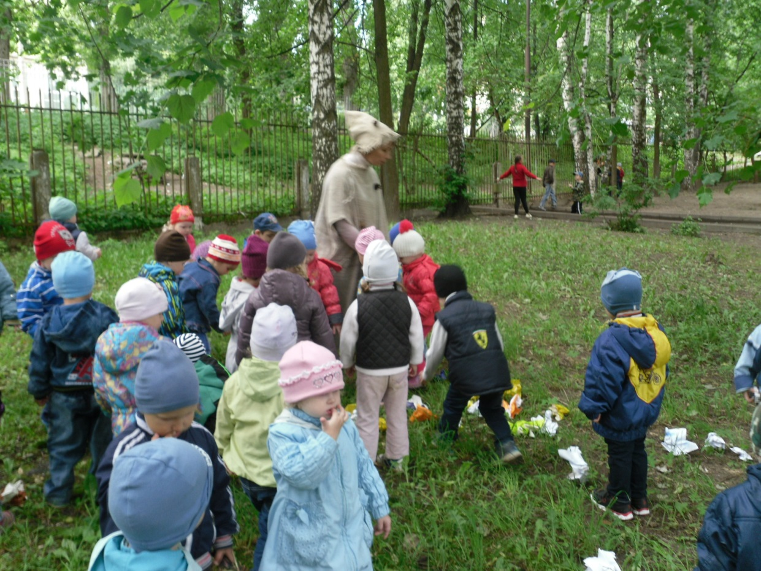

Младшая группа

Лесовичок:
А вот и я – седой старик
Называюсь лесовик
Этот лес я сторожу
За порядком здесь слежу

Здравствуйте ребята, зачем пожаловали?
Дети: Здравствуй, Лесовик!
Лесовичок: Здравствуйте, зачем пожаловали?
Дети: Мы, дедушка, пришли в лес погулять, отдохнуть, грибов, ягод прособирать.
Лесовичок: Не пущу я вас, вы муравейники разоряете, цветы топчите, насекомых, зверей обижаете.
Дети: Нет, мы любим лес и уважаем.
Лесовичок: Все о лесе знаете? Ну, это можно проверить.
А вот и моя любимая березка (Лесовичок подходит к любому другому дереву)
Дети: Нет, это не березка.
Лесовичок: березка, березка. Вот она, какая большая, красивая.
(дети дают описание березки или показывают ее).
Молодцы ребята! Помогли мне разобраться в деревьях.
А теперь давайте поиграем.

Игра «Кто быстрее и умнее»
Кто быстрее добежит до дерева по названию.
- Раз, два, три к березе беги
- Раз, два, три к клену беги
- Раз, два, три к дубу беги
***
Лесовичок: Молодцы, ребята. Все деревья знаете. А вот знаете ли Вы, кто живет в лесу?
Дети перечисляют животных.
Лесовичок: А вот отгадайте загадку:
Хожу в пушистой шубке,
Живу в густом лесу,
В лесу на старом дубе,
Орешки я грызу.
Дети: Это белка
Лесовичок: А как белка грызет орешки?
Дети изображают белку
Лесовичок: А зайчик вот так ходит? (идет в развалку как медведь)
Дети: нет (изображают зайца)
Лесовичок: А угадаете, кто вот так ходит? (походка лисы)
Дети: лиса (изображают лису)
Лесовичок: Давайте все вместе пройдемся по моему лесу как медведи?
Дети идут походкой медведя.

***
Лесовичок: Ой, ребята, у нас на пути повстречался ручеек. Как же нам его пройти?
Игра «Ручеек»
Нарисован ручеек(две линии на расстоянии 1,5 – 2 метров одна от другой) и круги в нем (камешки).
Играющие стоят у линии - на берегу ручейка, они должны перейти его по камешкам не намочив ноги.
Одновременно переходят ручеек 2-3 ребенка, остальные наблюдают за ними. Те, кто намочили ноги, идут сушить их на солнышко, а затем снова включаются в игру.
***
Лесовичок: А теперь, ребята, проверим, как вы знаете насекомых?
1. Не птичка, а с крыльями:
Над цветами летает,
Нектар собирает.
(Бабочка)
2. Хоть имеет много ножек,
Все равно бежать не может.
Вдоль по листику ползет,
Бедный листик весь сгрызет.
(Гусеница)
3. С ветки — на тропинку,
Прыгает пружинка -
Зеленая спинка,
По травам и былинкам –
Перепрыгнет и тропинку.
(Кузнечик)
4. Народ рабочий
Весь день хлопочет,
Возле пня дом строит.
Вот так дом – в тысячу окон!
(Муравейник)
5. Не зверь, не птица,
Нос, как спица.
Там, где садится,
Может кровь пролиться.
(Комар)
Лесовичок: Ой, ой, ой. Кто же это жужжит у меня над ухом?
Дети: Комар
Игра «Поймай комара»
Играющие становятся по кругу друг от друга на расстоянии вытянутых рук, лицом к центру. Лесовичок находится в середине круга. Он держит в руках прут длиной 1-1,5 метра с привязанным на шнуре картонным комаром. Лесовик обводит прутом немного выше головы играющих. Когда комар летит над головой, дети подпрыгивают и стараются его поймать. Тот, кто схватил комара, говорит: «Я поймал».
***
Лесовичок: Молодцы ребята, а вот и моя родная поляна! Кто скорее добежит до нее?
Дети прибежали, а Лесовичок плачет. На полянке разбросан мусор.
Лесовичок: Кто же это сделал? Ребята это вы разбросали мусор?
Дети: нет. Это не мы (рассказывают правила поведения в лесу).
Лесовичок: Давайте вместе соберем мусор?
Дети собирают мусор с Лесовичком.
Лесовичок: Спасибо ребята! До свидания!

